自适应数据库变迁的通用查询系统
使用说明书
使用说明书主要从查询设置、查询、统计三个方面介绍了本查询系统的的使用方法，并配以相关的使用效果图。
- 查询设置
查询设置的目的是设定用于说明查询对象的所有基础信息。
步骤：
- 选定需要查询的基表或视图对象；
- 指定查询对象的中文名称；
- 指定需要查询的所有数据项；
- 输入需要查询的所有数据项对应的合理中文名称；
- 设定需要查询的所有数据项的排列顺序。
***查询设置所有操作位置，见下图：
选择需要设置的表
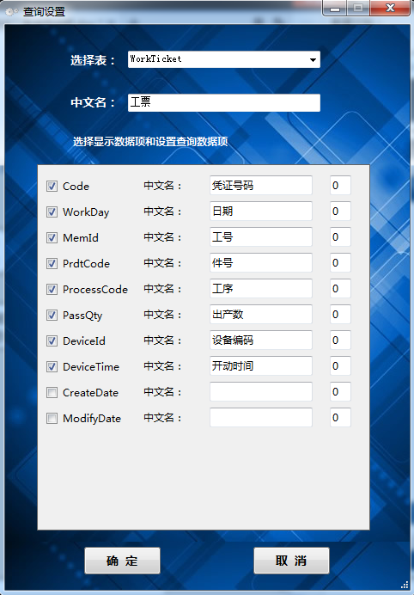

指定中
文名称

指定在查询中显示的次序
文名称
指定在查询中是否可选
文名称

指定字段显示的中文名称
文名称

- 查询
***查询的所有操作位置，见下图：
恢复已保存了的查询条件
选定查询对象
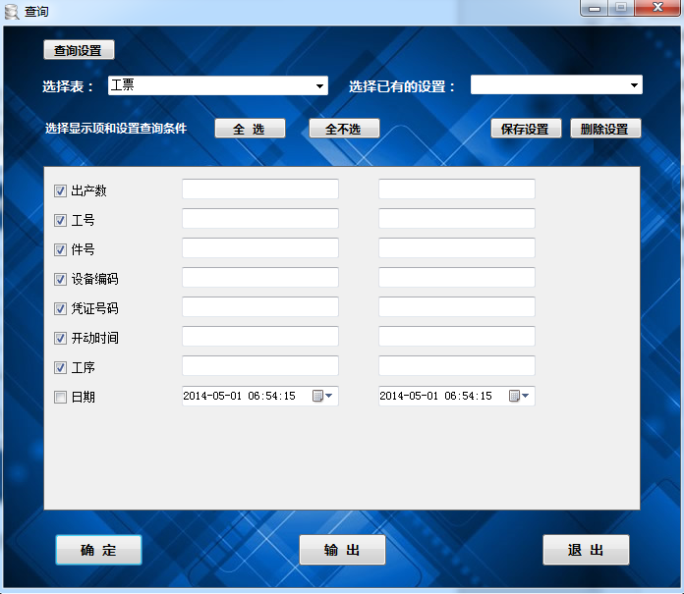

指定需显示的数据项

指定数据查询的范围

导出Excel文件

在完成查询设定之后，就可以开始进行查询了。
步骤：
- 选定查询对象；
- 指定需显示的数据项。“全选”按钮选定全部数据项，“全不选”按钮去掉所有的数据项选择；
- 指定数据查询的范围，即查询条件。
查询条件的设定遵循如下规则：
（1）只在左边文本框中输入数据，说明“等于”关系；
（2）既在左边、也在右边文本框内输入数据，说明范围关系；
（3）模糊查询。以字符“％”表示任意字符串匹配。
（4）所有条件之间是“与”的关系
例如：
表示查询“人员工号”等于“12345”的记录。
表示查询“日期”在“2003-5-1”到“2003-5-15” 之间的记录。
表示查询“人员工号”是以“8”开头的记录。

- “确定”按钮表示开始查询，“输出”按钮表示可以导出Excel 文件。
（1）按下“确定”按钮后，查询结果以下面的形式显示：
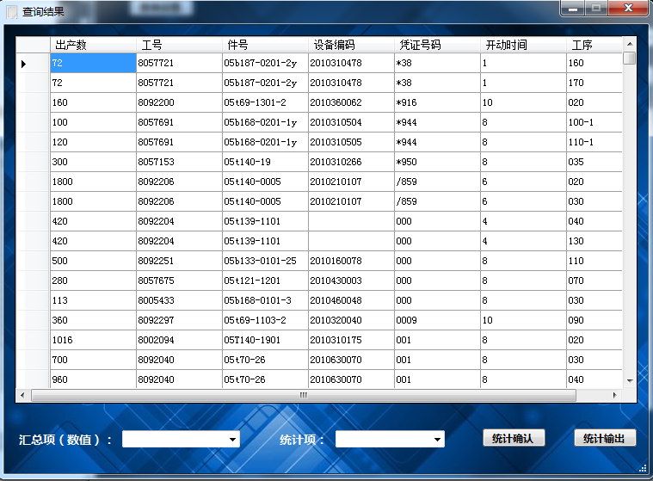

指定汇总求和
的数据项

指定汇总分类的
数据项

（2）按下“输出”按钮，将出现下面的对话框，在此对话框中指定保存查 询结果的文件名。保存查询结果的文件是Excel文件格式，可以在 Excel中打开和浏览。
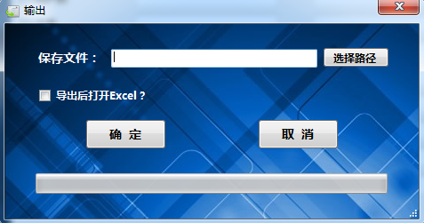

- “保存设置”按钮表示将当前的查询条件保存起来，以备后用。按下“保存
设置” 按钮后，出现下面的对话框：

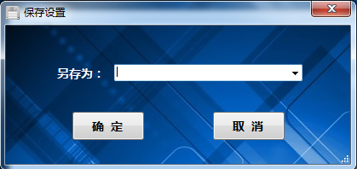
在此对话框中输入一个自己指定的名字作为当前设置的保存名称。

- 统计
在已得到查询结果的基础上，还可以进一步进行数据分类汇总统计。
步骤：
- 指定汇总数据项；
- 指定统计数据项。
下图中，汇总数据项是“开动时间”，统计数据项是“人员工号”。
